Wojewódzki Konkurs Przedmiotowy z Matematyki dla uczniów szkół podstawowych województwa łódzkiego 2024/2025.
ELIMINACJE SZKOLNE

MODEL ODPOWIEDZI

Numer zadania | Przykłady prawidłowych odpowiedzi | Zasady przyznawania punktów.  Przyznaje się wyłącznie całe punkty! | Punktacja
1 | - B  - $\frac{5}{21}$ | A) Poprawna odpowiedź – 2 punkty  B) Poprawna odpowiedź – 2 punkty  Błędna odpowiedź – 0 punktów | 4
2 | 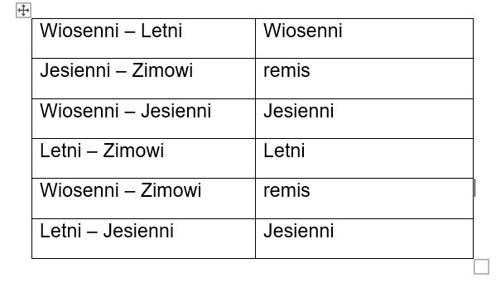 | Poprawna odpowiedź w danym wierszu – 1 punkt | 6
3 | A | Poprawna odpowiedź – 3 punkty  Błędna odpowiedź – 0 punktów | 3
4 | C | Poprawna odpowiedź – 3 punkty  Błędna odpowiedź – 0 punktów | 3
5 | - ${ x}^{2}=17-12\sqrt{2}$$$y^{2}=17-2\sqrt{70}$$  $$z^{2}=17-12\sqrt{2}$$  $$w^{2}=17-2\sqrt{70}$$  - B | A) 1 punkt za każdą prawidłową odpowiedź  B) Poprawna odpowiedź – 2 punkty  Błędna odpowiedź – 0 punktów | 4  2  razem 6
6 | C | Poprawna odpowiedź – 3 punkty  Błędna odpowiedź – 0 punktów | 3
7 | - 9, 2196, 2,2  - 76, 2100 | A)– 2 punkty za prawidłową odpowiedź 9  - 1 punkt za prawidłową odpowiedź 2196  - 2 punkty za prawidłową odpowiedź 2  - 1 punkt za prawidłową odpowiedź 2  B)- 2 punkty za każdą prawidłową odpowiedź | 6  4  razem 10
8 | - $\left\{\begin{aligned}x+y+z=16 \\ 2y+4z=36 \\ x+z=y\end{aligned}\right.$  - 5 psów | A) 1 punkt za każdą prawidłową odpowiedź  B) 1 punkt za odpowiedź  2 punkty za uzasadnienie rozwiązania (rozwiązanie układu lub sprawdzenie, że trójka  $x=3$, $y=8$, z$=5$ spełnia wszystkie trzy warunki zadania) | 3  3  razem 6
9 | Są trzy takie prostopadłościany  $1×12×\frac{56}{13}$ - $V=\frac{672}{13}m^{3}$  $2×6×7$ - $V=84m^{3}$  $3×4×8$ - $V=96m^{3}$  Najmniejszą objętość ma prostopadłościan o wymiarach $1 m×12 m×\frac{56}{13} m$ | $$12=1⋅12=2⋅6=3⋅4$$  Punktacja:  - 1 punkt – zapisanie rozkładu na czynniki całkowite liczby $12$ w dwóch powyższych przypadkach  - 1 punkt – zapisanie rozkładu na czynniki całkowite liczby $12$ również w trzecim przypadku  - 2 punkt – obliczenie wysokości pierwszego graniastosłupa $H=\frac{56}{13}m$  - 2 punkt – obliczenie wysokości drugiego graniastosłupa $H=7 m$  - 2 punkt – obliczenie wysokości trzeciego graniastosłupa $H=8 m$  - $3×1$ punkt – obliczenie każdej z objętości, odpowiednio $\frac{672}{13}m^{3}$, $84m^{3}$, $96m^{3}$  -1 punkt - podanie wymiarów prostopadłościanu o najmniejszej objętości $1 m×12 m×\frac{56}{13} m$ | 12
10 | Wygrał Bolek, Lolek potrzebował jeszcze 7,5 minuty | - 1 punkt – narysowanie punktów w układzie współrzędnych  - 2 punkty – obliczenie, że trasa pokonana przez Lolka miała $5$ jednostek  - 1 punkt – zapisanie, że Bolek potrzebował pół godziny na pokonanie swojej trasy  - 1 punkt – obliczenie, że Lolek pokonał w tym czasie 4 km  - 2 punkty – obliczenie, że Lolek potrzebował jeszcze 7,5 minuty żeby dotrzeć do celu | 7

